ЗЕМСКОЕ СОБРАНИЕ ВЕРХНЕСЕРЕБРЯНСКОГО СЕЛЬСКОГО ПОСЕЛЕНИЯ МУНИЦИПАЛЬНОГО РАЙОНА «РОВЕНЬСКИЙ РАЙОН»
БЕЛГОРОДСКОЙ ОБЛАСТИ
Село Верхняя Серебрянка

РЕШЕНИЕ

«24» _ноября ___ 2021года № 42/110

О досрочном прекращении полномочий депутата земского собрания Верхнесеребрянского сельского поселения Злобина А.И.

В связи со смертью депутата Злобина Анатолия Ивановича, в соответствии с подпунктом 1 пункта 10 ст.40 Федерального закона от 06.10.2003г. № 131-ФЗ «Об общих принципах организации местного самоуправления в Российской Федерации», земское собрание Верхнесеребрянского сельского поселения решило:
- Досрочно прекратить полномочия депутата земского собрания Верхнесеребрянского сельского поселения четвертого созыва Злобина Анатолия Ивановича в связи со смертью.
- Решение подлежит обнародованию в порядке, предусмотренном Уставом Верхнесеребрянского сельского поселения муниципального района «Ровеньский район» Белгородской области.

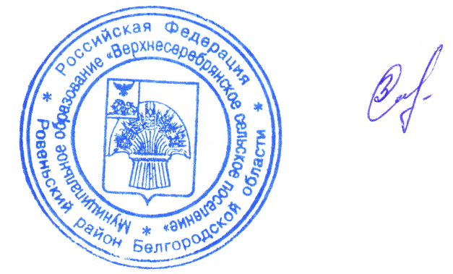

Глава Верхнесеребрянского
сельского поселения Злобина С.Н.

